GT-PL08
PLAN DE GESTIÓN DE LA INTEGRIDAD
CONTENIDO
1. RESPONSABLE 2
2. OBJETIVO GENERAL 2
3. OBJETIVO ESPECIFICOS 2
4. ALCANCE 2
5. ALINEACIÓN CON LOS OBJETIVOS ESTRATÉGICOS INSTITUCIONALES 2
6. DEFINICIONES 3
7. DIAGNOSTICO 4
7.1. Herramientas para fortalecimiento de las capacitaciones: 5
7.2. Como presentar las acciones de Integridad. 7
7.3. Canales de denuncia 8
7.4. Resultados auto diagnostico DAFP 9
7.5. Resultados aplicación de herramienta de percepción de la integridad 11
7.6. Acciones y resultados positivos del proceso en la aplicación del código de integridad en la entidad. 13
8. ANTECEDENTES Y NORMATIVIDAD 14
9. PLAN DE INTEGRIDAD 18
10. ANEXOS 19
• ANEXO 1: Plan de gestión de la integridad 19
• ANEXO 2: Cronograma de actividades 19
• ANEXO 3: Instrumento encuesta percepción de integridad 19
11. DOCUMENTOS RELACIONADOS 29
12. CONTROL DE CAMBIOS 29
13. CONTROL DE FIRMAS 29

RESPONSABLE

Quien debe liderar la ejecución del plan

OBJETIVO GENERAL

Identificar, ejecutar y evaluar las actividades que se llevarán a cabo en la UAE Cuerpo Oficial de Bomberos en la interiorización del Código de Integridad del Servidor Público conforme con lo establecido en la Política de Integridad y en el plan de acción definido para la entidad.

OBJETIVO ESPECIFICOS

  - Llevar a cabo el diagnóstico de la aplicación del código de integridad del servidor público adoptado por la UAE Cuerpo Oficial de Bomberos, como elemento de análisis que permita identificar los avances, acciones de mejora que se deban implementar.
  - Identificar, las actividades a realizar en la vigencia 2022 en cada una de las fases establecidas.
  - Realizar las actividades que conlleven a fortalecer la apropiación y el reconocimiento de los valores en los servidores de la Entidad.
  - Efectuar el seguimiento y evaluación a las acciones de apropiación del Plan de Acción de Integridad, con el fin de ejecutar las acciones de mejora que sean necesarias para el fortalecimiento de la apropiación de los valores por parte de los servidores.

ALCANCE

A todos los servidores de la Unidad Administrativa Especial Cuerpo Oficial de Bomberos.

ALINEACIÓN CON LOS OBJETIVOS ESTRATÉGICOS INSTITUCIONALES

Se puede identificar claramente que el Plan de Acción de Integridad busca a través de su ejecución apuntar a los diferentes objetivos estratégicos que tiene la entidad, ya que su marco de ejecución busca fortalecer la política de integridad y el marco regulatorio para tal fin, con lo cual se da respuesta a los procesos estratégicos, logrando acciones de ética, transparencia y cero tolerancia con la corrupción, es de esta manera que lo proyectado a ejecutar desde la Subdirección de Gestión Humana y en particular a través de este plan fortalecer el objetivo de Consolidar la estrategia del Talento Humano pero a su vez directamente impacta el objetivo de Incrementar la cultura de la responsabilidad institucional, así las cosas es importante su ejecución para la consolidación de una entidad que actúa bajo estos principios contenidos en el código de integridad.

DEFINICIONES

  - Alistamiento: en el tema de alistamiento se realizará la selección de los gestores de integridad, a través de las diferentes postulaciones por parte del personal operativo y administrativo, buscando un compromiso decidido para la participación y multiplicación de las diferentes actividades desarrolladas.
  - Armonización: Consiste en generar las actividades requeridas para que se reconozca al nuevo grupo de Gestores de Integridad, y los mismos reciban la capacitación y sensibilización sobre la importancia de ser gestores para la entidad, además de reconocer las acciones generadas en los años anteriores. Con lo anteriorse busca contar con gestores más comprometidos para las tareas que se adelantarán en el transcurso del año y además comenzarán la sensibilización en cada una de las estaciones con el personal operativo y administrativo.
  - Diagnóstico: es necesario realizar la verificación de la pertinencia de las acciones ejecutadas, por lo cual se debe dar uso a las herramientas generadas por el Departamento Administrativo de la Función Pública y la cual se presentará a la Alta Dirección para generar las estrategias que sean necesarias, buscando una mayor apropiación.
  - Implementación: corresponde a cada una de las actividades que conlleven a alcanzar mejor apropiación y arraigo del Código de Integridad en el quehacer diario en la Entidad y que las mismas empiecen a ser visibilizadas por la ciudadanía.
  - Seguimiento y evaluación: Por último, es necesario evaluar las acciones ejecutadas por medio de la Encuesta de Percepción de Integridad del DASCD (Se adjunta el Instrumento de medición ver Anexo 1) y obtener resultados que permitan afianzar las actividades que sean más significativas para ser ejecutadas en la siguiente vigencia.

DIAGNOSTICO
La UAE Cuerpo Oficial de Bomberos en el año 2018 mediante la Resolución Interna No 431 del 30 de julio adopta el código de integridad del servidor público, a partir de ese ejercicio de compromiso y de cumplimiento normativo ha ejecutado anualmente las acciones en cada una de las fases establecidas en el plan de acción de integridad. Lo anterior busca el reconocimiento del Código de Integridad como un elemento principal para desarrollar las estrategias de interiorización por parte de los servidores.
Es así como en la vigencia 2021 se logra la construcción y adopción de la Política de Integridad, elemento articulador de los valores, transparencia y cero tolerancias con la corrupción, lo anterior gracias a los aportes de los servidores participantes en las diferentes sesiones de sensibilización y capacitación sobre integridad.
Se inicia el proceso con el reconocimiento de los gestores de integridad por medio del acto administrativo, Resolución 175 del 25 de febrero de 2021 a través del cual se conformó el grupo de 22 Gestores para el periodo 2021-2022.
A este grupo de Gestores de Integridad en el mes de abril, se les realizó espacios de sensibilización, así como, presentación de resultados de la aplicación del código de integridad al interior de la entidad, obteniendo de ellos, aportes importantes para la construcción de los elementos de la política de integridad.
Posteriormente en el primer semestre de 2021, en los meses de abril y mayo se llevaron a cabo un total de 28 sensibilizaciones del Código de Integridad en la entidad y se impactaron cerca de 237 servidores en las diferentes Dependencias.
En cada una de las sesiones de sensibilización realizadas se aplicó un Instrumento diseñado por el área de Desarrollo Organizacional el cual se denominó “Instrumento re alimentación del proceso de sensibilización” cuyo objetivo fue conocer la percepción de la información proporcionada en las sesiones, los conocimientos por parte de los servidores, opiniones y las recomendaciones o sugerencias convirtiéndose en un nuevo insumo para las acciones que se llevaron a cabo en la vigencia 2021 y las que se realizaran en la vigencia 2022.

De acuerdo con la información anterior, a continuación, se relacionan los resultados más relevantes del “Instrumento realimentación del proceso de sensibilización” los cuales fueron:

Herramientas para fortalecimiento de las capacitaciones:

Los servidores que participaron en las sesiones consideran que para fortalecer las capacitaciones se deben realizar; Talleres Prácticos, Información a los correos Institucionales, Ayudas audiovisuales, Reuniones Presenciales. Refieren otras
herramientas como son: charlas presenciales, talleres, comunicación por medio de correo institucional, Boletines informativos, estrategias didácticas, pedagógicas, envío de links para conocer más sobre este tema, videos y notas de comunicación.

HERRAMIENTAS PARA FORTALECER LAS CAPACITACIONES

Ilustración 1. Fuente Resultados “Instrumento realimentación del proceso de sensibilización”

En la Ilustración 1 se puede ver que el 31.3% que corresponde a 68 de los participantes, consideran que las ayudas audiovisuales serían una herramienta importante para afianzar los temas tratados en las capacitaciones.

Seguidamente en un porcentaje relevante, los talleres prácticos y la información a correos institucionales en unos porcentajes del 27,6% que corresponde a 60 de los participantes y 26.3% corresponde a 57 participantes respectivamente, serías actividades complementarias que permitirán igualmente fortalecer los temas tratados en las capacitaciones.

Finalmente, el 14,7% corresponde a 32 servidores de los participantes que le dan relevancia a las reuniones presenciales, herramienta que se considera importante y se proyecta considerarla dentro los procesos de capacitación y socialización, así como los referidos en los párrafos precedentes, como quiera que consideran complementarios a las actividades de capacitación y socialización que se adelanten en la siguiente vigencia.

Como presentar las acciones de Integridad.

Los servidores participantes en las diferentes sesiones manifiestan que los espacio que les gustaría que manejara la entidad para presentar las acciones del código, y que marcaron como relevantes son la siguientes:
El 39% consideran que la entidad tenga un espacio para presentar las acciones que se desarrollan sobre el código de integridad.
Seguidamente, el 17,1% sugieren la creación de un espacio para “cargar” datos de información de expertos sobre integridad. Así mismo, el 14.6% proponen otros espacios complementarios, que permitan registrar sugerencias sobre el código de integridad y “cargar” los talleres sobre el código de integridad.
Finalmente expresaron, aunque en un porcentaje inferior que, corresponde al 7.33% crear espacios para presentar aportes y cargar artículos sobre el código de integridad.
Frente a lo anterior, desde Desarrollo Organizacional se adelantó la creación del BOTON DE INTEGRIDAD, el cual se encuentra en la página web de la entidad y al cual los servidores tienen acceso de manera permanente.

A través de éste, los servidores podrán interactuar, conocer e indagar sobre todas las actividades relacionadas con el código de integridad, considerando los resultados anteriormente expuestos.
El botón de Integridad se creó en el mes de diciembre de la presente vigencia y actualmente se encuentra en pleno funcionamiento.

ESPACIOS DE MEDIOS DE COMUNICACIÓN EN LA ENTIDAD

Ilustración 1. Fuente Resultados “Instrumento realimentación del proceso de sensibilización”

Canales de denuncia

Los medios más eficientes para realizar denuncias, cuando se identifiquen posibles actos de corrupción reconocidos por los participantes en las diferentes sensibilizaciones son los siguientes:

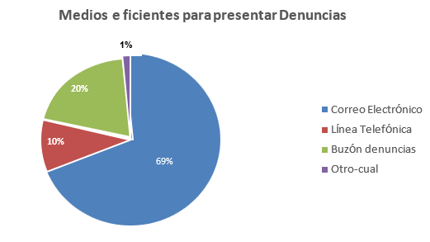
Ilustración 3. Fuente Resultados “Instrumento realimentación del proceso de sensibilización”

Con respecto a la Ilustración 3 se puede ver que los servidores que respondieron a cuál consideraban el medio más eficiente para presentar denuncias el 69% de los participantes, consideran que el correo electrónico es uno de los medios eficaces para presentar las mismas.
Seguidamente en un porcentaje relevante, el 20% de los participantes indican que se realice por medio de un buzón de denuncias, teniendo en cuenta esto, se creó este mismo para que tengan acceso fácil y rápido a este botón y así puedan interponer su denuncia, el 10% de los servidores indican que por medio de correo electrónico y Finalmente, el 2% de los participantes indican que un medio eficiente sería una oficina presencial.

Resultados auto diagnostico DAFP

La Entidad en la búsqueda de cumplir los lineamientos que define el Modelo Integrado de Planeación y Gestión – MIPG, realizó la aplicación del autodiagnóstico de integridad como instrumento necesario que permite conocer que se ha avanzado en la apropiación del código de integridad, lo anterior como una herramienta necesaria para fortalecer las acciones que se presenten para la vigencia 2022.

Los resultados obtenidos de la aplicación del autodiagnóstico son los siguientes:

- Categorías del componente
Condiciones institucionales idóneas para la implementación y gestión del código de integridad.

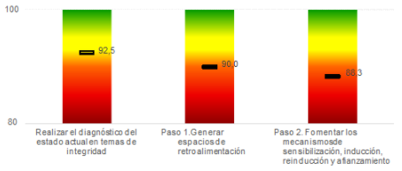

Ilustración4: Fuente resultados: autodiagnóstico Subdirección de Gestión Humana 2021
.
- Calificación total del código de integridad

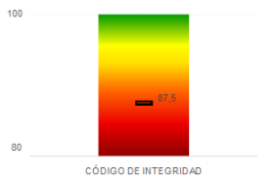
Ilustración5: Fuente resultados: autodiagnóstico Subdirección de Gestión Humana 2021

A partir de los resultados del FURAG, se puede identificar que en el año 2021 el puntaje por entidad respecto a Integridad se encuentra en 66.4%, de avance; frente a la gestión de resultados con valores la entidad se encuentra en 66,2% de avance con respecto a la gestión del talento humano como eje central de la política de valores de la entidad; transparencia, Acceso a la Información y lucha contra la Corrupción, su avance se encuentra en 68.1% y con respecto a transparencia lucha contra la corrupción y promoción de la integridad su desarrollo está en el 59%, aspectos propios de la ejecución dl plan de integridad al interior de la entidad.

Resultados aplicación de herramienta de percepción de la integridad

Otra herramienta fundamental utilizada para medir las acciones ejecutadas a través del plan de acción de integridad es la aplicación de la herramienta diseñada por el DAFP, la cual se denomina Test de percepción sobre Integridad la cual permite identificar los valores más representativos en la entidad y aquellos sobre los cuales se debe realizar énfasis en las acciones.
Esta herramienta se aplica dos veces en el año (Julio y diciembre), lo cual permite información clara para generar acciones de mejora y construir nuevas estrategias. Se resalta que, desde la primera aplicación de la prueba de percepción en el año 2018, y en comparación con los resultados obtenidos en los diferentes años, en esta vigencia 2021 se ha demostrado mayor participación de los servidores indicando un mayor sentido de apropiación en temas de valores y trasparencia.
Los resultados para la presente medición demuestran lo siguiente:

INDICADORES | ESTADO DE LA ENCUESTA
CÓDIGO DE INTEGRIDAD | 92%
HONESTIDAD | 81%
RESPETO | 86%
COMPROMISO | 82%
DILIGENCIA | 69%
JUSTICIA | 67%

Ilustración6: Fuente resultados: Herramienta de percepción DAFP aplicada Subdirección de Gestión Humana 2021

La presente herramienta señala que el valor más representativo en la Entidad es el de respeto con un 86% y el valor menos representativo es el de justicia con un 67%, información que permitirá ejecutar estrategias que conlleven a fortalecer e interiorizar todos los valores de la entidad.
Por otro lado, en la encuesta aplicada a los servidores, en una de las actividades se identificó que el valor que más se reconoce como representativo es el compromiso, en este orden de ideas todos los valores deben ser parte integral de las acciones de reconocimiento en las actividades que se establezcan para la vigencia 2022.

Acciones y resultados positivos del proceso en la aplicación del código de integridad en la entidad.

7.6.1 Conforme con lo señalado en el autodiagnóstico realizado es claramente identificable los puntos en los cuales se han realizado acciones de mejora y los puntos que aún requieren fortalecer conforme a las acciones ejecutadas en el Plan de Integridad, lo cual básicamente se da en los siguientes aspectos: Se fortalece el espacio de retroalimentación con lo cual se han obtenido diferentes ideas que ayudan a mejorar la implementación del Código de Integridad, a través de instrumentos aplicados a los servidores públicos, como son encuestas, correo electrónico, entre otras, que mantienen la confidencialidad de los servidores y ayuden a mejorar las ideas de implementación y gestión.

7.6.2. Se establece canales virtuales para consultar, discutir y retroalimentar con los servidores públicos y grupos de intercambio sus recomendaciones u objeciones a la actividad que la entidad ejecutó para el desarrollo de su gestión, así como también canales presenciales con la visita periódica a las estaciones.

7.6.3. Se realiza en la presente vigencia el análisis de las actividades que se ejecutan, a través de las cuales los participantes manifiestan la pertinencia o no de las sesiones llevadas a cabo y expresan cuales cambios ven necesarios de realizar con lo cual se definen las acciones de mejora a que haya lugar.

7.6.4. Se identifica el número de actividades en las que se involucró al servidor
público con los temas del Código de integridad.

7.6.5. Se construyó y aprobó la Política de Integridad para la UAE Cuerpo Oficial de Bomberos, documento que permitirá ejecutar y articular con las diferentes áreas.

7.6.6. Se continua con las acciones de interiorización del código de integridad y el cumplimiento de las fases definidas como son: alistamiento, armonización, diagnóstico, implementación y seguimiento y evaluación.

7.6.7. Se continua con la selección del grupo de gestores de integridad los cuales se reconocen por la alta dirección a través de acto administrativo cada año.

7.6.8. Se continua con las jornadas de sensibilización a los gestores de integridad y al personal de la entidad, buscando en esa primera fase el reconocimiento de los valores establecidos por el código de integridad.

Acciones de Mejora
- Incrementar la participación de los servidores en las sensibilizaciones proyectadas.
- Lograr mayor compromiso de los gestores en las actividades que se programen durante la siguiente vigencia.

ANTECEDENTES Y NORMATIVIDAD

La UAE Cuerpo Oficial de Bomberos en la ejecución de las acciones del Código de integridad del servidor Público, conforme a los lineamientos brindados por la Nación y la Alcaldía Mayor de Bogotá, definidos en:

Ley 970 de 2005 por medio de la cual se aprueba la "Convención de las Naciones Unidas contra la Corrupción", adoptada por la Asamblea General de las Naciones Unidas.
Ley 190 de 1995 Por la cual se dictan normas tendientes a preservar la moralidad en la Administración Pública y se fijan disposiciones con el fin de erradicar la corrupción administrativa.
Ley 1010 de 2006 por medio de la cual se adoptan medidas para prevenir, corregir y sancionar el acoso laboral y otros hostigamientos en el marco de las relaciones de trabajo.
Ley 1778 de 2016 Por la cual se dictan normas sobre la responsabilidad de las personas jurídicas por actos de corrupción transnacional y se dictan otras disposiciones en materia de lucha contra la corrupción.
Decreto 1499 de 2017 Por medio del cual se modifica el Decreto 1083 de 2015, Decreto Único Reglamentario del Sector Función Pública, en lo relacionado con el Sistema de Gestión establecido.
Ley 2013 de 2019 Por medio del cual se busca garantizar el cumplimiento de los principios de transparencia y publicidad mediante la publicación de las declaraciones de bienes, renta y el registro de los conflictos de interés.
Ley 1474 de 2011 “Por la cual se dictan normas orientadas a fortalecer los mecanismos de prevención, investigación y sanción de actos de corrupción y la efectividad del control de la gestión pública”.
Ley 1712 de 2014 “Ley de Transparencia y acceso a la Información Pública Nacional.
Plan Anticorrupción y Atención al Ciudadano se creó con el artículo 73 del Estatuto Anticorrupción y se concibe como una herramienta para la prevención de la corrupción en el que cada entidad del nivel nacional, departamental y municipal, plasma anualmente su apuesta institucional de lucha contra la corrupción.
Mapa de Riesgos de Corrupción, -MRC: es una herramienta para la prevención de la corrupción.
Ley 2016 de 2020 Por la cual se adopta el Código de Integridad del Servicio Público Colombiano y se dictan otras disposiciones.
La capital del país es reconocida por su labor en fortalecer las acciones para dar cumplimiento a la norma aplicable de lucha contra la corrupción y aplicación de la ética y de valores en cada una de sus entidades y con sus servidores, para ello se adoptó el código de integridad del servidor público y además las siguientes directrices sobre lo señalado anteriormente:
Acuerdo 761 de 2020 Por medio del cual se adopta el Plan de desarrollo económico, social, ambiental y de obras públicas del Distrito Capital 2020-2024 “Un nuevo contrato social y ambiental para la Bogotá del siglo XXI”.
Decreto 371 de 2010 Por el cual se establecen lineamientos para preservar y fortalecer la transparencia y para la prevención de la corrupción en las Entidades y Organismos del Distrito Capital.
Decreto 118 de 2018 "Por el cual se adopta el Código de Integridad del Servicio Público, se modifica el Capítulo II del Decreto Distrital 489 de 2009, "por el cual se crea la Comisión Intersectorial de Gestión Ética del Distrito Capital", y se dictan otras disposiciones de conformidad con lo establecido en el Decreto Nacional 1499 de 2017".
Decreto 189 de 2020: Por el cual se expiden lineamientos generales sobre transparencia, integridad y medidas anticorrupción en las entidades y organismos del orden distrital y se dictan otras disposiciones.

Decreto 807 de 2019 Por medio del cual se reglamenta el Sistema de Gestión en el Distrito Capital y se dictan otras disposiciones
A partir de su adopción empieza a ejecutar las tareas requeridas para dar cumplimiento a dicho código y buscando ajustarse a lo señalado por el Departamento Administrativo de la Función Pública -DAFP, como autoridad del Modelo Integrado de Planeación y Gestión – MIPG en donde toma relevancia e importancia el tema de Integridad como elemento transversal de los servidores en el proceso de ingreso – desarrollo y retiro de la Entidad.
Otro elemento significativo es la aplicación a la metodología brindada por el DAFP, en el cual se contemplan 5 aspectos relevantes en la ejecución de las acciones; alistamiento, armonización, diagnostico, implementación y seguimiento y evaluación, aspectos que van a fortalecer al servidor público en el hacer, en el saber y en ser, este último como aspecto fundamental para la apropiación de los valores del código de integridad.
En el cumplimiento de esas etapas, encontramos el diagnostico, del cual hace parte el presente documento como insumo necesario para generar una visión actual de la aplicación de las actividades del código de integridad y tomar las decisiones que conlleven a una mejora continua, buscando que cada servidor independientemente de su vinculación haga parte de su vivencia diaria los valores, la trasparencia y cero tolerancias con la corrupción.
Por último, es importante señalar que, aunque la adopción lleva únicamente 2 años, la entidad ha realizado avances para que sus acciones queden inmersas en cada servidor buscando el cumplimiento a la normatividad vigente, pero sobre todo ser referentes para el distrito como entidad modelo de integridad.

PLAN DE INTEGRIDAD

Como se señaló anteriormente la UAE Cuerpo Oficial de Bomberos, en cada una de las fases de alistamiento, armonización, diagnóstico, implementación, seguimiento y evaluación, se han generado acciones, las cuales hacen parte de la implementación del código de integridad del servidor público.
Para identificar las diferentes actividades realizadas en la vigencia, se aplicó una herramienta propia creada por desarrollo organizacional y el área de comunicaciones, (Ver Anexo 2) la cual fue remitida a los gestores de integridad con el fin de obtener información relacionada con:
La identificación de los objetivos; situaciones que causan dolor y que evidencian el no desarrollo de las acciones de integridad; y situaciones que convertirían ese dolor en alegrías.
Con la anterior información se procede posteriormente a reconocer la medicina para el dolor, identificando los creadores de alegría y, así mismo proyectar las posibles actividades para ser ejecutadas.
Con la información recopilada se construye el Plan de Acción y se establecen aquellas actividades que constituirán a la Entidad como referente en los temas de aplicación del Código de Integridad, cumpliendo las fases ya definidas, pero centrando su ejercicio en una continua y permanente formación y sensibilización en valores, consolidando la elección de los gestores de integridad para cada periodo, como actividades que permitan fortalecer el sentido de actuar bajo los valores se proyectan actividades que involucran a la ciudadanía, actor fundamental para la creación de las acciones de mejora que conlleven en una mejor aplicación de los valores y además el ejercicio se centra en agradecer la labor de todos los servidores y colaboradores que están comprometidos en las acciones de transparencia y cero tolerancia con la corrupción.
Finalmente, la aplicación de la caja de herramientas del DAFP para las diferentes actividades periódicas y el seguimiento y evaluación a través de instrumentos de recolección de información, así como también la aplicación de la encuesta de percepción de integridad al interior de la Entidad, toma relevancia el espacio que se crea para escuchar a los servidores a través del botón de integridad, estrategia que permitirá mejorar continuamente el proceso al interior de la entidad.

Todo lo anterior se establece en el plan de acción, buscando el fortalecimiento del cumplimiento de la razón de ser de la entidad, bajo los preceptos establecidos en el marco del Modelo Integrado de Planeación y Gestión - MIPG, Plan Estratégico Institucional, Política de Integridad, lo cual repercute en servidores y colaboradores comprometidos con los valores, ética, transparencia y cero tolerancias con la corrupción.

ANEXOS

ANEXO 1: Plan de gestión de la integridad

ANEXO 2: Cronograma de actividades

ANEXO 3: Instrumento encuesta percepción de integridad

ANEXO 1

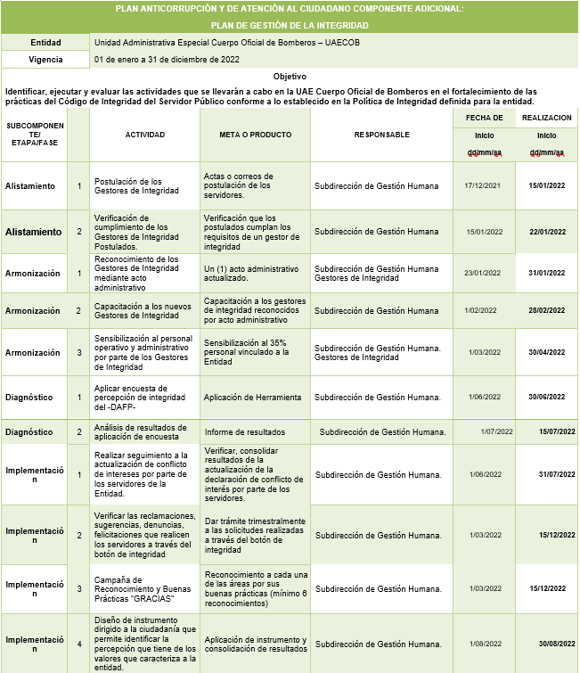

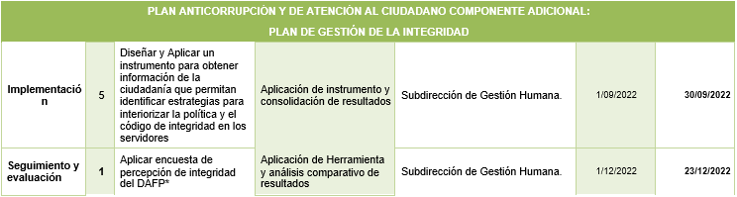

ANEXO 2

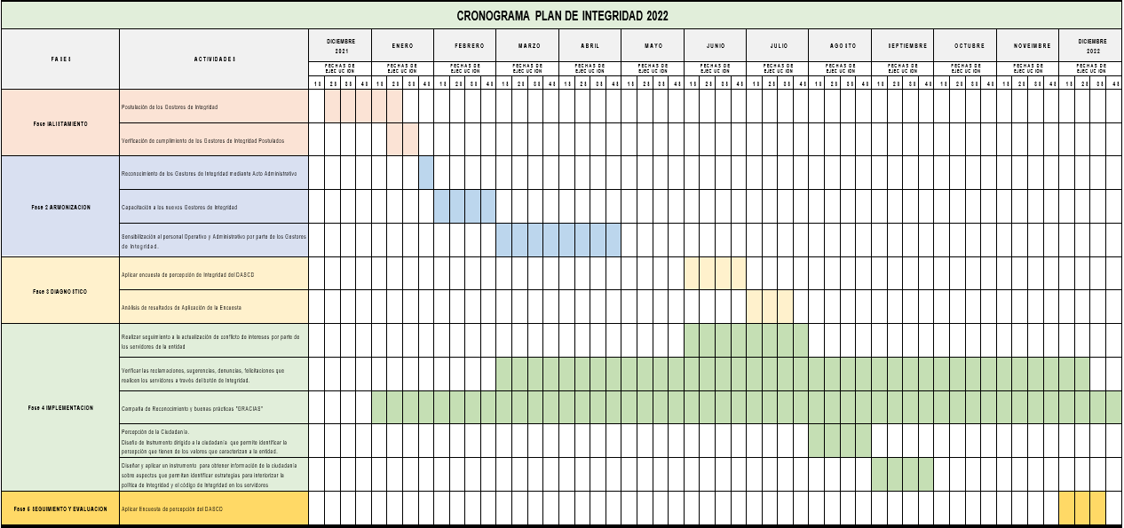

ANEXO 3
TEST DE PERCEPCIÓN DE LA INTEGRIDAD

Me motiva servir a la sociedad y a mi país, tengo claro que mi trabajo es una vocación y no una forma rápida de resolver mis problemas económicos.
Totalmente de acuerdo
De acuerdo
Desacuerdo
Totalmente en desacuerdo

Cuando decidí ser servidor público, me comprometí a vivir profesional y
personalmente los valores promulgados en mi entidad.
Totalmente de acuerdo
De acuerdo
Desacuerdo
Totalmente en desacuerdo
Como servidor público he aprendido que mi desempeño diario es la clave
para construir la confianza que la sociedad necesita.
Totalmente de acuerdo
De acuerdo
Desacuerdo
Totalmente en desacuerdo

Como servidor público he aprendido a cumplir con todo lo que me ordenan
sin importar si está bien o mal para mi entidad y la sociedad.
Totalmente de acuerdo
De acuerdo
Desacuerdo
Totalmente en desacuerdo

Como servidor público doy lo mejor de mí todos los dias pues tengo claro que
represento a mi país frente a cualquier persona o empresa.
Totalmente de acuerdo
De acuerdo
Desacuerdo
Totalmente en desacuerdo

Un servidor público tiene claro que es referente de comportamiento frente a cualquier ciudadano, por lo cual debe esforzarse por resolver todos los problemas personales o profesionales de forma transparente.
Totalmente de acuerdo
De acuerdo
Desacuerdo
Totalmente en desacuerdo

En las entidades del sector público, los trabajadores han eliminado la práctica
de decir mentiras para salir de aprietos.
Totalmente de acuerdo
De acuerdo
Desacuerdo
Totalmente en desacuerdo

Un servidor público no utiliza su trabajo para recibir beneficios adicionales de terceros, pues es consciente que esto trae consecuencias negativas para la
sociedad.
Totalmente de acuerdo
De acuerdo
Desacuerdo
Totalmente en desacuerdo

Un servidor público no interviene en los procesos de selección de su entidad para beneficiar a ninguna persona conocida, pues conoce que los cargos se
adjudican por meritocracia.
Totalmente de acuerdo
De acuerdo
Desacuerdo
Totalmente en desacuerdo

Un abogado que ocupará un cargo en el sector público ha decidido entregar una relación de los clientes de los cuales recibió honorarios por trabajos de
consultorías.
Totalmente de acuerdo
De acuerdo
Desacuerdo
Totalmente en desacuerdo

Un servidor público conoce que, cuando los ciudadanos u otros servidores públicos le plantean reclamos con actitudes emocionales fuertes debe
ignorarlos y no ayudarlos.
Totalmente de acuerdo
De acuerdo
Desacuerdo
Totalmente en desacuerdo

Cuando una persona daña bienes públicos, un servidor público tiene como
obligación corregir o llamar la atención de esa persona, pues los recursos destinados a estos bienes son de todos los ciudadanos.
Totalmente de acuerdo
De acuerdo
Desacuerdo
Totalmente en desacuerdo
Los servidores públicos han aprendido a no discriminar a sus compañeros por posiciones políticas, ni sexuales, de religión, edad, clase social, etc.
Totalmente de acuerdo
De acuerdo
Desacuerdo
Totalmente en desacuerdo

Un servidor público ha aprendido a hablar abiertamente, trabajar en equipo y
respetar el punto de vista de los demás. Por lo cual no le incomoda que alguno de sus compañeros corrija su trabajo.
Totalmente de acuerdo
De acuerdo
Desacuerdo
Totalmente en desacuerdo

Para ser responsable de sus actos, un servidor público debe acostumbrarse a
escuchar los gritos de su jefe cuando algo sale mal.
Totalmente de acuerdo
De acuerdo
Desacuerdo
Totalmente en desacuerdo

Cuando existe un trabajo urgente y un servidor público ha terminado sus labores, es su deber ayudar a sus compañeros, pues la meta del grupo es
entregar a tiempo la tarea.
Totalmente de acuerdo
De acuerdo
Desacuerdo
Totalmente en desacuerdo

Una persona decidió aplicar sus conocimientos profesionales en el sector privado, sin embargo, está utilizando para su beneficio económico la información que reunió mientras se desempeñaba como servidor público. Él argumenta que está actuando como lo haría el resto de la sociedad.
Totalmente de acuerdo
De acuerdo
Desacuerdo
Totalmente en desacuerdo
Cuando un servidor público tiene falencias en su trabajo, debe asumirlas con responsabilidad. No debe descargar su obligación en los demás, pues esto no genera un compromiso con la entidad y la sociedad.
Totalmente de acuerdo
De acuerdo
Desacuerdo
Totalmente en desacuerdo
Un servidor público debe aceptar un trabajo de contrato freelance, pues esto
no afecta su horario laboral.
Totalmente de acuerdo
De acuerdo
Desacuerdo
Totalmente en desacuerdo

Un servidor público debe proponerle a su nuevo jefe algunos cambios que mejoran su trabajo, pues ha observado que sus obligaciones han sido
rezagadas desde que él ingresó a la entidad.
Totalmente de acuerdo
De acuerdo
Desacuerdo
Totalmente en desacuerdo

Un servidor público debe ser selectivo a la hora de realizar su trabajo,
aceptando las problemáticas que se presenta con soluciones fáciles. Cuando la labor sea difícil de resolver, debe ignorarla y no solucionarla.
Totalmente de acuerdo
De acuerdo
Desacuerdo
Totalmente en desacuerdo

Cuando un servidor público comisiona regularmente y nota que el valor de
sus viáticos son mayores a los gastos que tiene en territorio, debe hospedarse y comer en lugares más costosos con el fin de gastar todos los
recursos que le han destinado.
Totalmente de acuerdo
De acuerdo
Desacuerdo
Totalmente en desacuerdo
En la reunión semanal de su grupo, el jefe ha notado que uno de sus
servidores no cumple con las tareas designadas a tiempo, por lo cual siempre debe pedir ayuda y tiempo adicional para cumplirlas; como es muy amable y genera un clima laboral favorable, el jefe ha decidido acceder a los requisitos de esta persona.
Totalmente de acuerdo
De acuerdo
Desacuerdo
Totalmente en desacuerdo

Siempre que sea eficiente, no es tan grave que un servidor público tenga una
mala actitud con el ciudadano u otro compañero de trabajo.
Totalmente de acuerdo
De acuerdo
Desacuerdo
Totalmente en desacuerdo

Cuando un servidor público es desordenado, debe realizar un cronograma de
actividades como método de eficiencia. Así no olvidará ninguna de sus obligaciones y las cumplirá a cabalidad.
Totalmente de acuerdo
De acuerdo
Desacuerdo
Totalmente en desacuerdo

En su trabajo diario, los servidores públicos deben darle un trato igualitario a
todos sus compañeros.
Totalmente de acuerdo
De acuerdo
Desacuerdo
Totalmente en desacuerdo

Un servidor público conoce toda la información clara, precisa y transparente
antes de tomar una decisión.
Totalmente de acuerdo
De acuerdo
Desacuerdo
Totalmente en desacuerdo

En todas las entidades del Estado, la meritocracia se ha convertido en la
practica concurrente para la contratación de personal.
Totalmente de acuerdo
De acuerdo
Desacuerdo
Totalmente en desacuerdo

Los servidores públicos son promotores de igualdad en su vida diaria, por lo
tanto, brindar las mismas oportunidades a todas las personas.
Totalmente de acuerdo
De acuerdo
Desacuerdo
Totalmente en desacuerdo

Un servidor público no cede ante presiones e intereses externos en las
labores de su cargo.
Totalmente de acuerdo
De acuerdo
Desacuerdo
Totalmente en desacuerdo

DOCUMENTOS RELACIONADOS

CÓDIGO | DOCUMENTO
n/a | n/a

CONTROL DE CAMBIOS

VERSIÓN | FECHA | DESCRIPCIÓN DE LA MODIFICACIÓN
02 | 27/01/2022 | Actualización del documento

Guía para la implementación del Código de Integridad Distrito Capital. Febrero 2018
Guía para la implementación del Código de Integridad Distrito Capital. Febrero 2018
Guía para la implementación del Código de Integridad Distrito Capital. Febrero 2018
Guía para la implementación del Código de Integridad Distrito Capital. Febrero 2018
Guía para la implementación del Código de Integridad Distrito Capital. Febrero 2018

